**ANÁLISIS JURÍDICO A LA PROPUESTA TÉCNICA DE LA DIRECCIÓN DE PLANIFICACIÓN**

**Objetivos:**

1. Analizar la propuesta de la Dirección de Planificación sobre un solo PDOT Provincial
2. Proponer un plan para construcción de propuesta de reforma de los procesos de planificación y ordenamiento territorial con enfoque integrador de los tres niveles de gobierno, tanto en el diseño como en la implementación.

**ANTECEDENTES:**

Un vez revisada y analizada la Constitución, el Código Orgánico de Organización Territorial Autonomía y Descentralización COOTAD, la Ley de Participación Ciudadana, la Ley Orgánica de Ordenamiento Territorial y Uso del Suelo, y el Código Orgánico de Planificación y Finanzas Públicas, se puede establecer que están diseñados para profundizar el proceso de autonomías y descentralización del estado, definiendo mecanismos de articulación, coordinación y corresponsabilidad entre los diferentes niveles de gobierno para la planificación y gestión pública.

La Constitución precisa que la planificación garantizará el ordenamiento territorial y será de obligatorio cumplimiento para todos los niveles de los gobiernos autónomos descentralizados y que todos estos niveles entre sus competencias exclusivas deben planificar el desarrollo regional, provincial, cantonal y parroquial, y formular los correspondientes planes de ordenamiento territorial de manera articulada con la planificación nacional y entre ellos.

**ANÁLISIS:**

Al darse un presunto incumplimiento de las normas que, es menester y responsabilidad de esta organización (CONGOPE) encontrar los mecanismos disponibles en la Constitución para hacer cumplir cada uno de los preceptos legales que permite garantizar el cumplimiento de los más altos deberes del Estado.

Por ello, los problemas en la aplicación de las técnicas de planificación, responde al nivel de eficacia de las normas que rigen a los GAD, siendo este un problema netamente cuya solución debe ser encontrado desde un análisis histórico - jurídico, al referirnos al siguiente problema jurídico:

**¿Se ha cumplido con los ciclos de planificación que conforma el Sistema Nacional Descentralizado de Planificación Participativa?**

Este problema histórico político ha sido debatido en asambleas constituyentes y reformas legales a los procesos de descentralización y autonomías. A pesar de esto existen disposiciones claras con respecto a lineamientos, objetivos, ámbito de aplicación de normas con respecto a la coordinación entre instituciones del Estado, tanto en su planificación como participación ciudadana, así como en responsabilidades como la sostenibilidad fiscal, evaluación, programación, seguimiento, entre otras gestiones orientadas desde una política nacional (Art. 1 al 8, COPLAFIP), sin perjuicio de la organización territorial, autonomía y descentralización.

A los lineamientos del desarrollo, también se incorpora la planificación del desarrollo en base a una Estrategia Territorial Nacional en complemento al plan nacional en donde se incorpora procedimientos de coordinación y armonización entre el gobierno central y los gobiernos autónomos descentralizados para permitir la articulación de los procesos de planificación territorial en el ámbito de sus competencias.

En el artículo 12 se vuelve a ordenar que los gobiernos autónomos tendrán sus planes e instrumentos propios, pero será en articulación y coordinación con los diferentes niveles de gobierno, en el ámbito del Sistema Nacional Descentralizado de Planificación Participativa, incorporando enfoques de igualdad y derechos, principalmente para reducir brechas, y garantizar cumplimiento de Constitución.

El aseguramiento del cumplimiento de las normas es una garantía que corresponde a los servidores públicos que a cualquier título presten un servicio a las entidades que conforman el sector público. Entre los mecanismos para resolver estos conflictos, ya sean entre instituciones, o directamente contra una norma, es potestad de esta institución coordinar acciones para construir productos de asesoría que permitan garantizar el cumplimiento a través del acompañamiento y asistencia técnica que debe realizar el CONGOPE en el marco de sus responsabilidades.

**METODOLOGÍA:**

Las líneas de trabajo radican en analizar sobre el cumplimiento de la normativa relativa a la planificación local, así como la aplicación de instrumentos técnicos que aportarían a la correcta asesoría a las prefectas y prefectos en esta materia, de tal forma de que a través de su facultad normativa o legislativa u otros espacios de gobernabilidad cumpla y haga cumplir estos procesos.

Las observaciones de la unidad de planificación, permitirá seguir identificando las causas de incumplimiento, así como los mecanismos necesarios disponibles en la ley para exigir el cumplimiento a los demás niveles de gobierno; o en su defecto, plantear reformas legales que permita un cumplimiento efectivo de las normas, e incluso modelos de ordenanza, resolución o gestión que busque la resolución de los problemas planteados.

Así mismo, se trabajará con esta unidad en el marco normativo de carácter técnico, emitido por el Consejo Nacional de Planificación entre otros organismos que permitan conocer la conducta que deben seguir los servidores públicos de los gobiernos provinciales del Ecuador, y de considerarlo pertinente, solicitar reformas, o creación de planes, programas o proyectos a través de la institucionalidad responsable del funcionamiento de gobernar de manera descentralizada.

Un vez revisada y analizada la normativa jurídica relacionada, es decir la Constitución, el Código Orgánico de Organización Territorial, Autonomía y Descentralización, COOTAD, la Ley de Participación Ciudadana, la Ley Orgánica de Ordenamiento Territorial y Uso del Suelo, y el Código Orgánico de Planificación y Finanzas Públicas, se puede asegurar que, todos están diseñados para profundizar el proceso de autonomías y descentralización del estado, definiendo mecanismos de articulación, coordinación y corresponsabilidad entre los diferentes niveles de gobierno para la planificación y gestión pública.

**RESUMEN DE PROYECTO Y ANÁLISIS NORMATIVO**

**La Dirección de Planificación** en ejercicio de sus funciones realiza una propuesta de acuerdo a lo siguiente:

**Problemas:**

1. **EN LA PRÁCTICA NO HA SIDO POSIBLE TENER UN MODELO EFICIENTE PARA ARTICULAR LAS INTERVENCIONES ENTRE LOS TRES NIVELES, EL NIVEL DESCONCENTRADO Y OTROS ACTORES DEL TERRITORIO.**

En la Constitución de la República se establece que deben existir actividades de colaboración y complementariedad entre los niveles de gobierno Art. 260.- El ejercicio de las competencias exclusivas no excluirá el ejercicio concurrente de la gestión en la prestación de servicios públicos y actividades de colaboración y complementariedad entre los distintos niveles de gobierno.

Con respecto a estos principios, se añade el de coordinación, que en el artículo 3, literal c establece que: “**Para el cumplimiento de este principio se incentivará a que todos los niveles de gobierno trabajen de manera articulada y complementaria para la generación y aplicación de normativas concurrentes, gestión de competencias, ejercicio de atribuciones**. En este sentido, se podrán acordar mecanismos de **cooperación voluntaria** para la gestión de sus competencias y el uso eficiente de los recursos.”

Con respecto a la participación ciudadana, el mismo artículo 3, en su literal g, establece que “el ejercicio de este derecho será respetado, promovido y facilitado **por todos los órganos del Estado de manera obligatoria, con el fin de garantizar la elaboración y adopción compartida de decisiones, entre los diferentes niveles de gobierno y la ciudadanía, así como la gestión compartida y el control social de planes, políticas, programas y proyectos públicos, el diseño y ejecución de presupuestos participativos** de los gobiernos. En virtud de este principio, se garantizan además la transparencia y la rendición de cuentas, de acuerdo con la Constitución y la ley.”

Con respecto a la planificación y la coordinación, entre las funciones, competencias y atribuciones de cada nivel de gobierno, se establece claramente la coordinación, colaboración, gestión compartida, entre otros términos que obligan a cada uno articularse con los demás para lograr objetivos comunes, en base a principios, y a objetivos del Estado en su conjunto.

A continuación, una comparación de los textos normativos asignados a cada nivel de gobierno autónomo con respecto a la planificación:

|  |  |  |
| --- | --- | --- |
| **Provincial** | **Cantonal** | **Parroquial** |
| Elaborar y ejecutar el plan provincial de desarrollo, el de ordenamiento territorial y las políticas públicas en el ámbito de sus competencias y en su circunscripción territorial, de manera coordinada con la planificación nacional, regional, cantonal y parroquial, y realizar en forma permanente, el seguimiento y rendición de cuentas sobre el cumplimiento de las metas establecidas. (Art. 41, d COOTAD) (Función) | Elaborar y ejecutar el plan cantonal de desarrollo, el de ordenamiento territorial y las políticas públicas en el ámbito de sus competencias y en su circunscripción territorial de manera coordinada con la planificación nacional, regional, provincial y parroquia, y realizar en forma permanente, el seguimiento y rendición de cuentas sobre el cumplimiento de las metas establecidas.(Art. 54, e, COOTAD) (Función) | Elaborar el plan parroquial rural de desarrollo; el de ordenamiento territorial y las políticas públicas; ejecutar las acciones de ámbito parroquial que se deriven de sus competencias, de manera coordinada con la planificación cantonal y provincial; y, realizar en forma permanente el seguimiento y rendición de cuentas sobre el cumplimiento de las metas establecidas (Art. 64, literal d); |
| Planificar, junto con otras instituciones del sector público y actores de la sociedad, el desarrollo **provincial** y formular **los correspondientes planes de ordenamiento territorial**, **en el ámbito de sus competencias de manera articulada con la planificación nacional, regional, cantonal** y parroquial, en el marco de la interculturalidad y plurinacionalidad y el respeto a la diversidad (…) (Art. 42, a, COOTAD) (Competencia) | Planificar, junto con otras instituciones del sector público y actores de la sociedad, el desarrollo **cantonal** y formular **los correspondientes planes de ordenamiento territorial**, **de manera articulada con la planificación nacional, regional, provincial** y parroquial, **con el fin de regular el uso y la ocupación del suelo urbano y rural**, en el marco de la interculturalidad y plurinacionalidad y el respeto a la diversidad (…) (Art. 55, a, COOTAD) (Competencia) | Planificar junto con otras instituciones del sector público y actores de la sociedad el desarrollo **parroquia**l **y su correspondiente ordenamiento territorial**, **en coordinación con el gobierno cantonal y**  **provincial** en el marco de la interculturalidad y plurinacionalidad y el respeto a la diversidad; |
| **f)** Dirigir la elaboración del plan provincial de desarrollo y el de ordenamiento territorial en concordancia con el plan nacional de desarrollo y los planes de los distintos gobiernos autónomos descentralizados, en el marco de la plurinacionalidad, interculturalidad y respeto a la diversidad, **con la participación ciudadana y de otros actores de los sectores públicos y la sociedad**; para lo cual presidirá las sesiones del consejo **provincial** de planificación **y promoverá la constitución de las instancias de participación ciudadana establecidas en la Constitución y la ley;**  g) Elaborar el plan operativo anual y la correspondiente proforma presupuestaria institucional  conforme al plan provincial de desarrollo y de ordenamiento territorial, observando los  procedimientos participativos señalados en este Código. La proforma del presupuesto institucional  deberá someterla a consideración del consejo provincial para su aprobación;  **o)** Decidir el modelo de gestión administrativa mediante el cual deben ejecutarse el plan provincial de desarrollo y el de ordenamiento territorial (…)  **(Art. 50, COOTAD) (Atribución de máxima autoridad)** | **f)** Dirigir la elaboración del plan cantonal de desarrollo y el de ordenamiento territorial en concordancia con el plan nacional de desarrollo y los planes de los gobiernos autónomos descentralizados, en el marco de la plurinacionalidad, interculturalidad y respeto a la diversidad, **con la participación ciudadana y de otros actores del sector público y la sociedad**; para lo cual presidirá las sesiones del consejo **cantonal** de planificación **y promoverá la constitución de las instancias de participación ciudadana establecidas en la Constitución y la ley;**  g) Elaborar el plan operativo anual y la correspondiente proforma presupuestaria institucional conforme al plan cantonal de desarrollo y de ordenamiento territorial observando los procedimientos participativos señalados en este Código. La proforma del presupuesto institucional deberá someterla a consideración del concejo municipal para su aprobación;  h) Decidir el modelo de gestión administrativa mediante el cual deben ejecutarse el plan cantonal de desarrollo y el de ordenamiento territorial los planes de urbanismo y las correspondientes obras públicas; | Dirigir la elaboración del plan parroquial de desarrollo y el de ordenamiento territorial, en  concordancia con el plan cantonal y provincial de desarrollo, en el marco de la plurinacionalidad,  interculturalidad y respeto a la diversidad, **con la participación ciudadana y de otros actores del**  **sector público y la sociedad**; para lo cual presidirá las sesiones del consejo **parroquial** de  planificación **y promoverá la constitución de las instancias de participación ciudadana establecidas**  **en la Constitución y la ley**;  (Art. 70, literal e)  f) Elaborar participativamente el plan operativo anual y la correspondiente proforma presupuestaria  institucional conforme al plan parroquial rural de desarrollo y de ordenamiento territorial, observando  los procedimientos participativos señalados en este Código. La proforma del presupuesto  institucional deberá someterla a consideración de la junta parroquial para su aprobación;  g) Decidir el modelo de gestión administrativa mediante el cual deben ejecutarse el plan parroquial  rural de desarrollo y de ordenamiento territorial;  (Art. 70, Atribución de la máxima autoridad, presidente de la Junta) |

Para la aprobación de cada uno de estos planes, según el art. 47 del COPLAFIP, “se contará con el voto favorable de la mayoría absoluta de los miembros del órgano legislativo de cada gobierno autónomo descentralizado. De no alcanzar esta votación, en una nueva sesión se aprobará con el voto de la mayoría simple de los miembros presentes.”.

Por tal razón, cabe la duda sobre formación de voluntad para construir acuerdos y espacios en los consejos provinciales, puesto que, son los representantes del consejo, las máximas autoridades de los niveles de gobierno cantonal y parroquial.

Este organismo de consensos obedece a una interacción a la cual regiría la conducta de los servidores públicos de todos los niveles de gobierno, de tal manera que se puedan presentar de acuerdo a las recomendaciones técnicas en materia de planificación.

El Estado de derecho, permite ordenar y dictar normas en función a la eficiencia del desempeño de las actividades laborales, cuyo régimen de aplicación forma parte de un sistema integrado de talento humano, regido por normas que organizan las relaciones laborales entre servidores, así como el cumplimiento de los principios de la administración pública (planificación, participación, transparencia, descentralización, calidad, etc), y el cuerpo normativo que los persigue.

1. **NO SE DA PRIORIDAD A LA TÉCNICA DE EVALUACIÓN EN EL CICLO DE PLANIFICACIÓN**

El cumplimiento de la normativa responde a toda una integridad de sistemas normativos que funcionan en plena armonía con los derechos, puesto que “todas las instituciones que integran el aparato estatal, así como las actuaciones que emanan del mismo, están en la obligación de atender y mantener la supremacía constitucional.” (Sentencia No. 005-15-SIN). Es decir, el marco jurídico es interdependiente: las normas solo son cumplidas cuando existe una armonía entre todas en el momento de su aplicación.

Los objetivos del desarrollo contenido desde un enfoque preventivo de los derechos en su integralidad, obliga a aplicar todos los conocimientos y prácticas sobre la planificación del desarrollo, fortalecer las capacidades institucionales en la toma de decisiones políticas y técnicas, referentes con los procesos de “análisis, investigación, prevención, mitigación, preparación, generación y alertas tempranas, construcción de capacidades sociales e institucionales” (Constitución de la República, Art. 389).

Desde esa perspectiva, no sería necesaria una normativa para aquello, sino ejercer la facultad normativa dispuesta en el art. 7 del COOTAD que establece que “para el pleno ejercicio de sus competencias y de las facultades que de manera concurrente podrán asumir, se reconoce a los (…) consejos provinciales (…), **la capacidad para dictar normas de carácter general a través de ordenanzas, acuerdos y resoluciones, aplicables dentro de su circunscripción territorial**, de conformidad a las competencias señaladas en la Constitución y la ley.

A pesar de eso, existe el ordenamiento jurídico necesario para que se exija evaluación, conforme al siguiente texto del Código Orgánico de Planificación y Finanzas Públicas, regula un ciclo de planificación de obligatorio cumplimiento para todos los niveles de gobierno.

Dentro de los contenidos mínimos exigidos por asta ley a los planes de desarrollo y ordenamiento territorial (Art. 42, COPLAFIP), se incluye diagnóstico con detalles de información sobre inequidades, desequilibrios, potencialidades y oportunidades en el territorio, asentamientos humanos, actividades económicas productivas, zonas de riesgo, patrimonio cultural y natural, grandes infraestructuras, proyectos estratégicos y sectoriales, relaciones interterritoriales, posibilidades y requerimientos del territorio articuladas al Plan Nacional.

También incluye propuesta de modelo territorial que contenga objetivos estratégicos de desarrollo, políticas, estrategias, resultados, metas deseadas, indicadores y programas, que faciliten la rendición de cuentas y el control social; así como un modelo de gestión con estrategias de articulación y coordinación en la implementación, metodología de seguimiento y evaluación, estrategias para garantizar la reducción progresiva de los factores de riesgo o su mitigación.

Aunque no se encuentran los datos específicos en los que consisten los indicadores, por ejemplo, dentro de estos parámetros la norma permite a los GAD planificar, es estrictamente necesaria una internalización y ejercicio autonómico sobre la ejecución de los distintos componentes mencionados; así como también el monitoreo periódico de metas, planes, evaluaciones que servirán para establecer correctivos y modificaciones (Art. 50, COPLAFIP)

1. **QUEDA EN FORMALISMOS. SE REQUIERE UNA VISIÓN QUE INTEGRE LO URBANO Y LO RURAL.**

Con respecto a esta observación, se recomienda aplicar los mecanismos jurídicos permitidos por la ley para que se cuente con la eficacia necesaria de la norma.

Al quedarse en formalismos, implica que la norma no cumple con sus objetivos, por lo que, en la doctrina jurídica, eso puede resultar un incumplimiento, lo que puede ser reclamado por las vías legalmente permitidas.

Sin embargo, cabe mencionar el diálogo e intercambio de información para lograr los objetivos de las administraciones de manera integral, es la prioridad conforme a los principios de la administración pública. Por lo que el objetivo no es que un tercero tome la decisión, sino con un análisis a las actuaciones mediante un examen desde el campo jurídico, se puede determinar líneas argumentales para hacer cumplir la normativa en plena armonía con la Constitución.

1. **NO EXISTE DEFINICIÓN DE ROLES A LOS ACTORES NI FUENTES DE FINANCIAMIENTO DEL DESARROLLO.**

Sobre esta observación, al llevarla a la práctica cabe considerar lo siguiente:

- ¿Cómo definir roles a los actores? ¿En qué bases de información se identifican? ¿A quién corresponde esta facultad? ¿Cuáles son los instrumentos jurídicos aplicables? (Ejm: convenios, ordenanzas, resoluciones, etc.)

- La falta de fuentes de financiamiento es un problema histórico. Para buscar el equilibrio ya no puede ser la obtención de recursos, sino la eficiencia de estos a través del aprovechamiento de las capacidades humanas, mediante los mecanismos establecidos en la ley y ejercicio de la autonomía (facultad legislativa, potestad sancionadora, y otros aspectos de rectoría local).

1. **NO SE EVALÚA BRECHAS ESTRUCTURALES.**

* Esta es una particularidad que debe estar exigida en la norma, y, sobre todo, contar con la información necesaria por parte de las entidades correspondientes.
* En este punto, se destaca a posibilidad de realizar pedidos de información pública y contar con estudios sobre inequidades en territorios, de tal manera que puedan traducirse a una necesidad de reforma legal o cualquier acción permitida por la ley.

**PROBLEMAS JURÍDICOS**: ¿Existe cumplimiento con respecto a lo siguiente?:

* Incluir PDyOts en la planificación sectorial y viceversa.
* Articulación entre los instrumentos provinciales, cantonales y parroquiales.
* Participación ciudadana organizada sin convocatorias paralelas ni conflictos de esa índole.
* Aprovechamiento de facultad legislativa provincial para la planificación.
* Se dé énfasis tanto a la planificación como al ordenamiento por igual (**una sola metodología en ambos enfoques).** ¿Existen regulaciones en torno a la metodología?
* Integración de los PUGS en los PDOT.
* Ciclos de reajuste de dos años por transiciones presidenciales y seccionales.
* Coordinación de esfuerzos de levantamiento y análisis de información en los tres niveles de gobierno.
* Seguimiento de indicadores a más del Modelo de Equidad Territorial.
* Existencia de un sistema territorial de información para el monitoreo de PDOT.
* Limitación de capacidades y recursos.
* Si se ordena el territorio y no solo acciones o competencias de GAD
* Uso de recursos en consultorías o capacidades propias para realización de PDOT
* Se afectarán aún más los ingresos de los GAD según perspectiva económicas actuales por la pandemia.
* Avances con respecto a resolver las brechas estructurales.

**Nota:** Lo primordial para resolver estos problemas es el acceso a la información. Solo al contar con esta se puede profundizar sobre las causas y efectos de la aplicación de los preceptos expuestos.

**Soluciones:**

1. **Garantizar una coordinación y acción conjunta entre todos los niveles de gobierno con visión de desarrollo a nivel provincial.**

**Alternativas:**

* Establecer procesos mediante la facultad legislativa.
* Conformación de comisiones para coordinación.
* Creación de institucionalidad.
* Acciones administrativas, judiciales y constitucionales.
* Plantear reformas en el sentido de obligar al gobierno central y limitar su accionar hasta hacer cumplir dicha coordinación.

1. **Facilitar mayor gobernabilidad, mejorar capacidad de generación de políticas públicas y consolidación de un sistema de participación.**

**Alternativas:**

* Crear un sistema integrado en el territorio que incluya las agendas de los niveles de gobierno. (aprovechamiento de institucionalidad, generación de capacidades)
* Priorizar el parlamento provincial para los planteamientos descritos.

**Procedimiento:**

* **El GAD provincial recoge demandas de GAD municipal y parroquial.-** Al decir demandas, implica concebir únicamente sus necesidades de manera resumida y respetada de tal manera que pueda coordinarse con lo provincial.
* **Las entidades desconcentradas intervienen en el marco de las necesidades territoriales.-** Esto implicaría que el gobierno central debe tener limitaciones legales para condicionar su planificación a un régimen de necesidades provinciales, debidamente discutidas en el seno del consejo.
* **GAD Provincial construye el PDOT territorial con visión de largo plazo, mecanismos de evaluación, financiamiento, riesgos, enfoque de derechos, agenda 2030, etc.-** Requeriría establecer una obligatoriedad expresada en la ley bajo estos y otros preceptos.
* **Luego los Municipios generan Planes de Uso y Gestión del Suelo PUGS articulados a los PDOT Territoriales referidos arriba.-** Para esto debería proponerse obligar los GADM a contar con una concordancia con lo provincial, de la misma manera que se exige concordancia con lo nacional. Sin embargo, se separa de los planteamientos de necesidades que sí debe priorizar lo de los gobiernos más cercanos al territorio.
* **Se debe llevar a cabo las actualizaciones y ajustes, junto con la academia (factibilidad, metas, indicadores y programas).-** Obligar a los GADP a plantear estrategias, reformas o ajustes, en base a esta coordinación, lo que corresponde a los GAD Provinciales ya por resolución del CNC-008-2014 que regula el fomento a la producción.
* **La evaluación** **se dirige a los actores, no solo institucional, seguimiento orientado a resultados, impacto de programas emblemáticos, monitoreo al cierre de brechas, producción estadística y de indicadores territoriales. Análisis de información, seguimiento y evaluación.-** La propuesta sería crear mediante ley distintos subsistemas que pretendan estos objetivos.

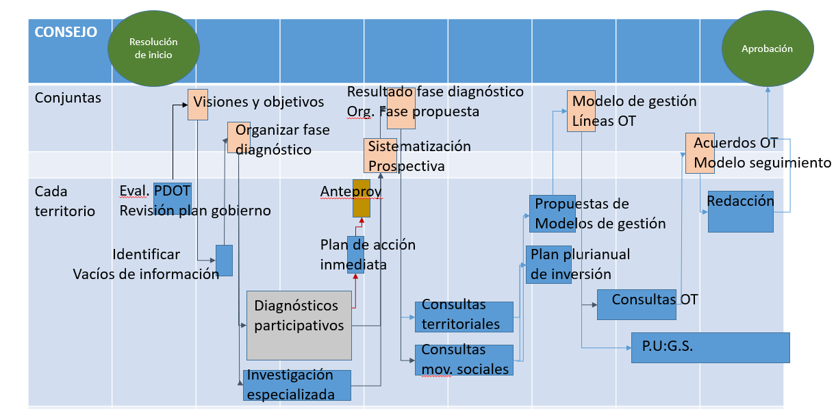

Fuente: propuesta PDOT octubre 2019 / CONGOPE

**Recomendaciones:**

* Reformar lo relativo a la planificación en los tres niveles, no definir sus propios procesos de desarrollo; pierden la autonomía, siendo un problema central en la teoría de la descentralización.
* Cambio en el MET a nivel de ponderador de metas, replanteamiento de asignaciones.
* Reorganizar asambleas locales.
* Cambiar atribuciones de la SOT con respecto a la supervisión de PDOT de los tres niveles.
* Incluir obligatoriamente elementos técnicos y metodológicos como: prospectiva, pertinencia en la actualización, participación de la academia (evaluación, seguimiento, diseño y gestión de información).
* Creación de sistemas territoriales de información e indicadores, así como mecanismos de evaluación, tanto internos como externos.
* Diseño de herramientas de seguimiento por resultados.
* Obligar al gobierno central a entregar sus planes conforme al PDOT.

**DIAGNÓSTICO ACTUAL** (vía formulario virtual)

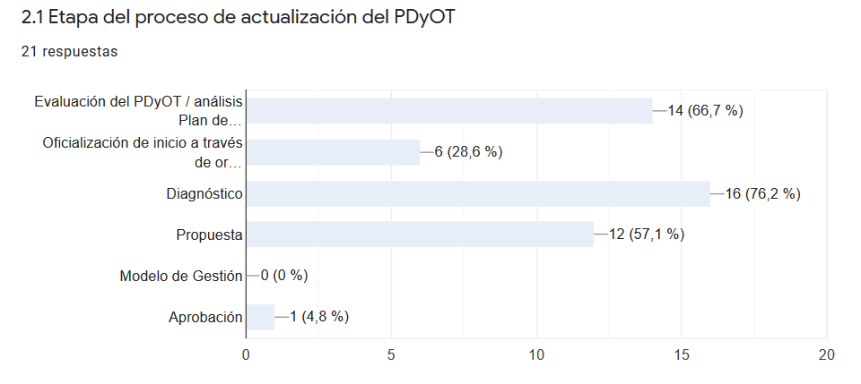

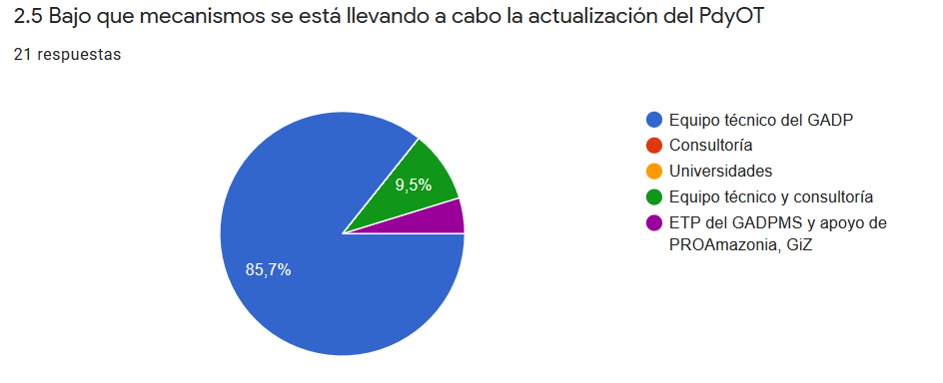

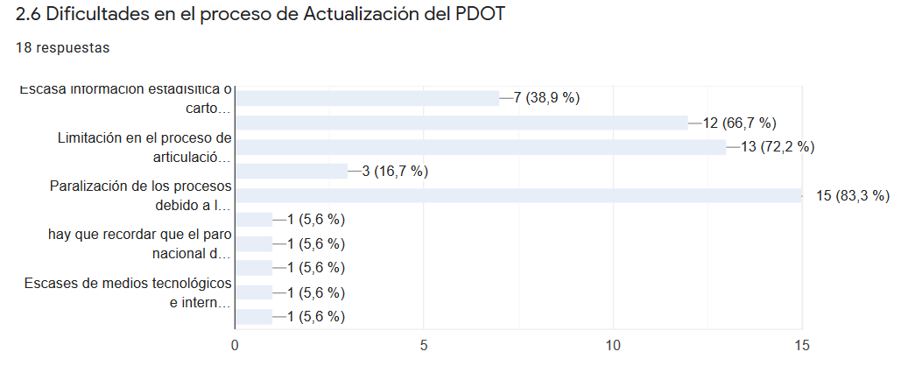

**RECOMENDACIONES JURÍDICAS**:

Realizar una reunión taller para gestionar la información disponible relativa a la planificación, con los siguientes fines:

* + Plantear acciones concretas en los casos que se determine incumplimiento o cualquier cuestionamiento sobre la aplicación de la norma.- Diálogos concretos, acciones administrativas, pedidos de acceso a la información pública y otras acciones constitucionales o legales.
  + Proponer el texto específico para hacer efectiva la propuesta de la Dirección de Planificación.- Reformas legales en materia de planificación, gestión de riesgos, finanzas, organización territorial, entre otras.

Dirección de Asesoría Jurídica

**CONGOPE**